Prepara sobre la base de datos Librería al menos 6 consultas con la cláusula FOR XML sobre más de una tabla (innerJoin)

* 2 con el modo raw
* 2 con el modo auto
* 2 con el modo Path

Nota: *(*la cláusula FOR XML AUTO tiene la peculiaridad de que en función del orden de las columnas en la consulta SQL, el resultado de la ejecución puede variar ligeramente*)*

[En este enlace, tienes un ejemplo de “la peculiaridad” de For XML Auto](http://www.guillesql.es/Articulos/FOR_XML_SQLServer.aspx)

* Los pedidos de una tienda cuya ciudad sea Denver:
  + RAW

|  |
| --- |
| USE Libreria  GO  SELECT PED.IDPedido, PED.IdCliente, LIB.IDLibrería, LIB.Nombre, LIB.Dirección, LIB.Teléfono  FROM librerías LIB  INNER JOIN pedidos PED ON LIB.IDLibrería = PED.IDLibrería  WHERE LIB.Ciudad = 'Denver'  FOR XML RAW;  GO |



* + AUTO

|  |
| --- |
| USE Libreria  GO  SELECT PED.IDPedido, PED.IdCliente, LIB.IDLibrería, LIB.Nombre, LIB.Dirección, LIB.Teléfono  FROM librerías LIB  INNER JOIN pedidos PED ON LIB.IDLibrería = PED.IDLibrería  WHERE LIB.Ciudad = 'Denver'  FOR XML AUTO;  GO |



* + PATH

|  |
| --- |
| USE Libreria  GO  SELECT PED.IDPedido, PED.IdCliente, LIB.IDLibrería, LIB.Nombre, LIB.Dirección, LIB.Teléfono  FROM librerías LIB  INNER JOIN pedidos PED ON LIB.IDLibrería = PED.IDLibrería  WHERE LIB.Ciudad = 'Denver'  FOR XML AUTO;  GO |

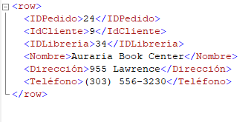

* Los libros cuyos autores sean de UK :
  + RAW

|  |
| --- |
| USE Libreria  GO  SELECT LIB.Título, LIB.PRECIO, AU.Nombre, AU.Apellidos  FROM libros LIB  INNER JOIN autores AU ON LIB.Autor = AU.IDAutor  WHERE AU.Nacionalidad = 'UK'  FOR XML RAW;  GO |

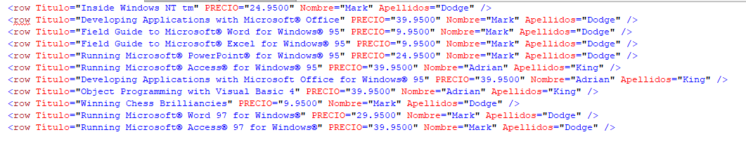

* + AUTO

|  |
| --- |
| USE Libreria  GO  SELECT LIB.Título, LIB.PRECIO, AU.Nombre, AU.Apellidos  FROM libros LIB  INNER JOIN autores AU ON LIB.Autor = AU.IDAutor  WHERE AU.Nacionalidad = 'UK'  FOR XML AUTO;  GO |

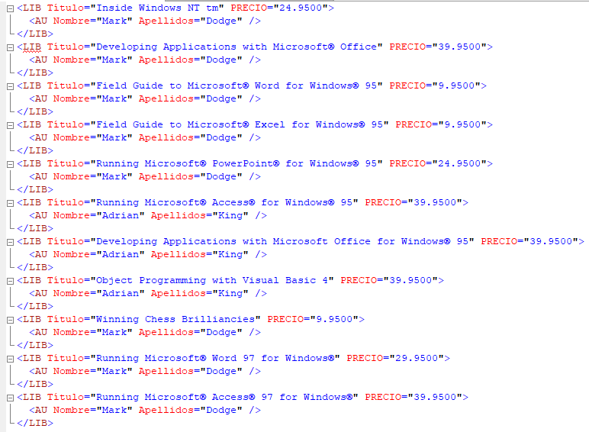

* + PATH

|  |
| --- |
| USE Libreria  GO  SELECT LIB.Título, LIB.PRECIO, AU.Nombre, AU.Apellidos  FROM libros LIB  INNER JOIN autores AU ON LIB.Autor = AU.IDAutor  WHERE AU.Nacionalidad = 'UK'  FOR XML PATH;  GO |

